Monitoreo de la vulnerabilidad agrícola ante anomalías de la temperatura superficial del mar en la zona 1+2 ENSO: Aplicación en Google Earth Engine integrando clasificación por aprendizaje automático e ingesta automatizada de datos de fuentes externas
Huatay Salcedo, Luis Elías hsluis4326@gmail.com
ORCID: 0009-0006-2004-4918

Abstract
Se presenta una aplicación en Google Earth Engine para monitorear la relación entre anomalías de temperatura superficial del mar (TSM) en la zona ENSO 1+2 y la dinámica de la cobertura agrícola en la costa peruana. La cobertura se delimita con un clasificador Random Forest entrenado sobre embeddings de AlphaEarth Foundations y etiquetas de cultivos derivadas de Sentinel-2/L2A, reduciendo la dependencia de campo. Con la máscara obtenida se construyen series NDVI y se analizan frente a anomalías TSM NOAA en una ventana de seis meses, cubriendo 15 años. GitHub Actions automatiza la ingesta de ICEN-IGP, habilitando interoperabilidad y análisis distrital.

Keywords:
GEE, RandomForest, AlphaEarth V1, NOAA, Sentinel-L2A, NDVI, 1+2 ENSO, GitHub

Code Metadata:
Code metadata
Current code version | v1.0.0
Permanent link to Reproducible Capsule | https://interopclassifierrf.projects.earthengine.app/view/utp-alphaclass-tsm-ndvi
Legal Code License | -
Code versioning system used | Git on GEE
Software code languages, tools, and services used | JavaScript (GEE), Python (GitHub Actions)
Compilation requirements, operating environments, and dependencies | Google Earth Engine account, GitHub account, Python environment for GitHub Actions
Link to developer documentation/manual | https://github.com/1nfinit0/informeTecnicoNDVIvsTSM/blob/master/informeTecnicoEEUTP.pdf
Support email for questions | hsluis4326@gmail.com
2

Introducción
La agricultura de presición es una práctica que busca optimizar el uso de recursos y mejorar la productividad agrícola mediante el uso de tecnologías avanzadas. En los últimos años estas tecnologías son cada vez más accesibles y el los recursos computacionales necesarios para calcular los producctos de estas tecnologías son más libres de uso. Dentro de estos productos se encuentra la clasificación de cobertura agrícola, el resgitro de la dinámica de temperatura de la superficie del mar (TSM), los índices de vegetación, entre otros. Este estudio presenta una aplicación realizada sobre Google Earth Engine (GEE) que permite la la integración de estoss productos con el objetivo de monitorar históricamente la relación entre las anomalías de la TSM en la zona 1+2 ENSO y la respuesta de la cobertura agrícola en la costa peruana. Para esto se utiliza un clasificador Random Forest entrenado sobre vectores de Satellite Embedding V1/ANUAL (AlphaEarth Foundations) con etiquetas de cultivos agrícolas obtenidos a traves de impagenes de satelitales (Sentinel-L2A) en la zona de Lambayeque-Perú. Este flujo reduce sustancialmente la dependencia de datos de campo y tiempos de procesamiento respecto a métodos tradicionales basado en pixeles. A partir de tal máscara se construyen series temporales del índice diferencial normalizado de vegetación (NDVI) y se relacionan con las anomalías de la TSM (NOAA) en la zona 1+2 ENSO medias de una ventana temporal de 6 meses previas al mes de análisis ofrenciendo una perspectiva de tal comportamiento en los últimos 15 años. Una contribución central de este trabajo es un puente de interoperabilidad de datos que se implementa mediante Github Actions que ingesta de manera periódica y automatizada datos de fuentes externas (ICEN-IGP) Instituto Gesofísico del Perú. La plataforma resultante permite el análisis a nivel distrital, bajo demanda y a travez de una interfaz cartográfica interactiva ofreciendo de esta manera un marco replicable para el monitoreo climático-agrícola en entornos costeros con limitaciones en datos de campo y recursos computacionales.
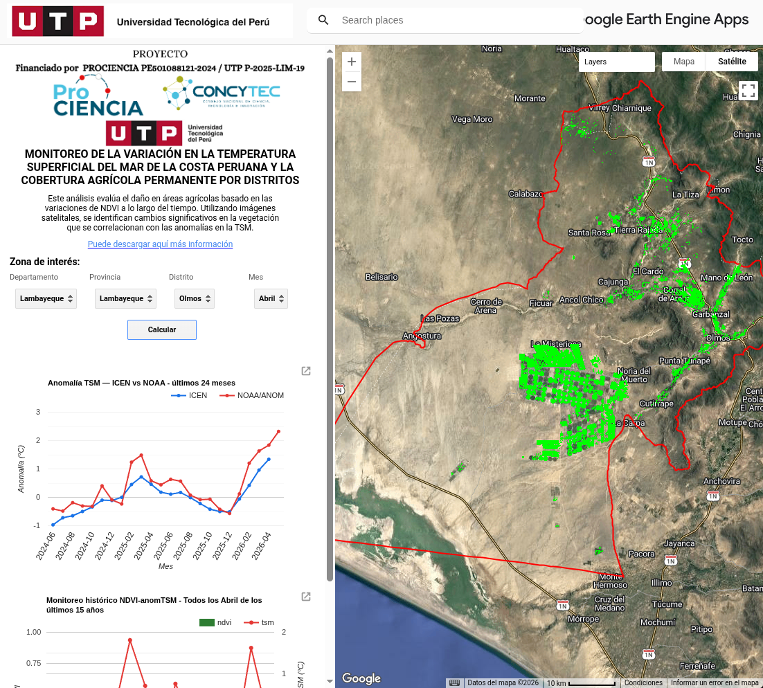
Interfaz de la aplicación desarrollada en Google Earth Engine, se muestra la capa de cobertura agrícola (verde) y a la izquierda el panel con las opciones de análisis y gráficos de monitoreo.

Materiales y Métodos
El desarrollo de la aplicación, por sus características de integración de datos y análisis geoespacial, se estrcutura en partes independientes y modulares que se integran para ofrecer una funcionalidad eficiente y robusta tanto para el usuario como para el mantenimiento y escalabilidad del código. a continuación se describen los materiales necesarios para su desarrollo:
- Google Earth Engine (GEE): Plataforma de análisis geoespacial en la nube que permite el procesamiento de grandes cantidades de datos satelitales y geoespaciales. Se utiliza para desarrollar y alojar la aplicación, realizar el análisis de datos y generar visualizaciones interactivas.
- GitHub Actions: Herramienta de integración continua y entrega continua (CI/CD) que permite automatizar flujos de trabajo. Se utiliza para implementar un puente de interoperabilidad que ingesta datos periódicamente desde fuentes externas (ICEN-IGP).
- Python: Lenguaje de programación utilizado para escribir los scripts de automatización en GitHub Actions.
- JavaScript-GEE: Lenguaje de programación utilizado para desarrollar la aplicación en Google Earth Engine, en este caso GEE ofrece un el lenguaje con ajustes específicos para el desarrollo dentro de la plataforma.
- Datos de anomalía TSM NOAA: Anomalías de la temperatura superficial del mar (TSM) en la zona 1+2 ENSO obtenidos del dataset Optimum Interpolation Sea Surface Temperature en GEE (NOAA CDR OISST v02r01).
- Datos de anomalía TSM ICEN: Anomalías de la temperatura superficial del mar (TSM) en áreas costeras peruanas obtenidos del Índice Costero de El Niño (ICEN) del Instituto Geofísico del Perú (IGP) que se ingestan de manera automatizada mediante GitHub Actions como asset.
- Random Forest: Modelo de machine learning utilizado para la clasificación de la cobertura agrícola a partir de los vectores de Satellite Embedding V!/ANUAL (AlphaEarth Foundations).
- Satellite Embedding V1/ANUAL (AlphaEarth Foundations): Conjunto de vectores de embedding que representan características espectrales y temporales de imágenes satelitales caracterizadas en 64 bandas con resolución temporal contínua. Se utilizan como insumos para entrenar el clasificador Random Forest.
- Etiquetas de entrenamiento: Etiquetas obtenidas a partir de imágenes satelitales Sentinel-2/L2A que identifican áreas de cultivos agrícolas en la zona de Lambayeque-Perú, utilizadas para entrenar el modelo de clasificación.
- Índice NDVI: Índice diferencial normalizado de vegetación calculado a partir de las imágenes satelitales para monitorear la dinámica de la cobertura agrícola.

Clasificación de la cobertura agrícola
Para la clasificación de la cobertura agrícola se utiliza un modelo de Random Forest entrenado sobre los vectores de Satellite Embedding V!/ANUAL (AlphaEarth Foundations) con etiquetas de cultivos agrícolas obtenidos a traves de impagenes de satelitales (Sentinel-L2A) en la zona de Lambayeque-Perú. Se generaron más de 300 clases balanceadas de cultivos agrícolas y no agrícolas.
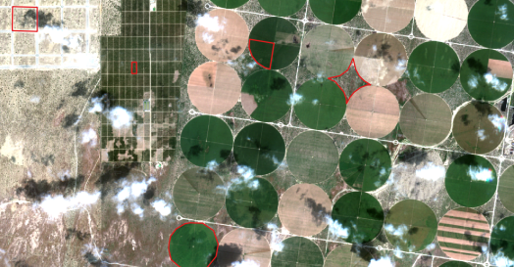
Máscara de cobertura agrícola realizada de manera manual a partir de imágenes satelitales Sentinel-2/L2A, se muestra la zona de Lambayeque-Perú con áreas etiquetadas como cultivos agrícolas y no agrícolas.
El modelo es entrenado con un 70% de los datos y evaluado con el 30% restante, obteniendo una matriz de confusión como se muestra en la figura siguiente además el cálculo de la precisión global de 99.89% indica un excelente desempeño del modelo en la clasificación de la cobertura agrícola.
Matriz de confusión del modelo RF.
 | Pred: Cultivo | Pred: No Cultivo
Real: Cultivo | 9481 | 4
Real: No Cultivo | 14 | 6001
El modelo entrenado posteriormente se aplica al área de interés de la zona escogida por el usuario en la interfaz, lo que genera la máscara de cobertura agrícola.
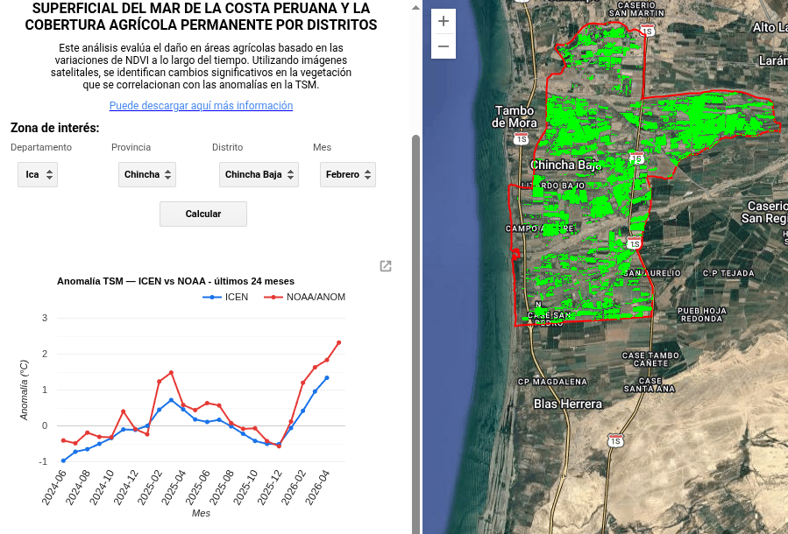
Máscara de cobertura agrícola del distrito de Chincha Baja en Ica generada por la aplicación del modelo Random Forest entrenado sobre los vectores de Satellite Embedding V!/ANUAL (AlphaEarth Foundations) con etiquetas de cultivos agrícolas obtenidos a traves de impagenes de satelitales (Sentinel-2/L2A) en la zona de Lambayeque-Perú.

Registro del monitoreo de la relación entre anomalías de TSM y dinámica agrícola
Con la máscara de cobertura agrícola obtenida se construyen series temporales del índice diferencial normalizado de vegetación (NDVI) y se relacionan con las anomalías de la TSM (NOAA) en la zona 1+2 ENSO medias de una ventana temporal de 6 meses previas al mes de análisis ofrenciendo una perspectiva de tal comportamiento en los últimos 15 años.
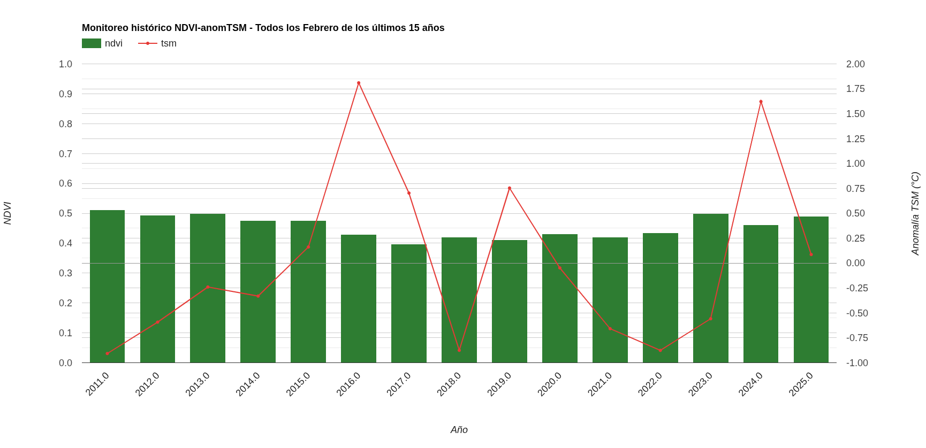
Gráfico de monitoreo que muestra la relación entre las anomalías de la TSM (NOAA) en la zona 1+2 ENSO y el índice NDVI de la cobertura agrícola para el distrito de Chincha Baja en Ica en el mes de febrero, por lo que se muestran los últimos 15 febreros con sus respectivas anomalías de TSM y valores de NDVI.

Automatización de la ingesta periódica de datos externos
Intentar mantener actualizada la aplicación con datos externos de fuentes como el Instituto Geofísico del Perú (IGP) puede ser una labor repetida y tediosa si se realiza de manera manual. Para solucionar esto se implementa un puente de interoperabilidad de datos mediante GitHub Actions que ingesta de manera periódica y automatizada datos de fuentes externas ICEN. Este flujo permite contar con datos oficiales y actualizados de las anomalías de la TSM en áreas costeras peruanas, lo que enriquece el análisis y monitoreo ofrecido por la aplicación.
Con el desarrollo de la herramienta es posible resolver la problemática de monitoreo climático-agrícola en entornos costeros con limitaciones en datos de campo y recursos computacionales, de ser necesario se pueden integrar otros productos como índices de humedad, índices de estrés hídrico, entre otros, logrando así resultados como el siguiente:
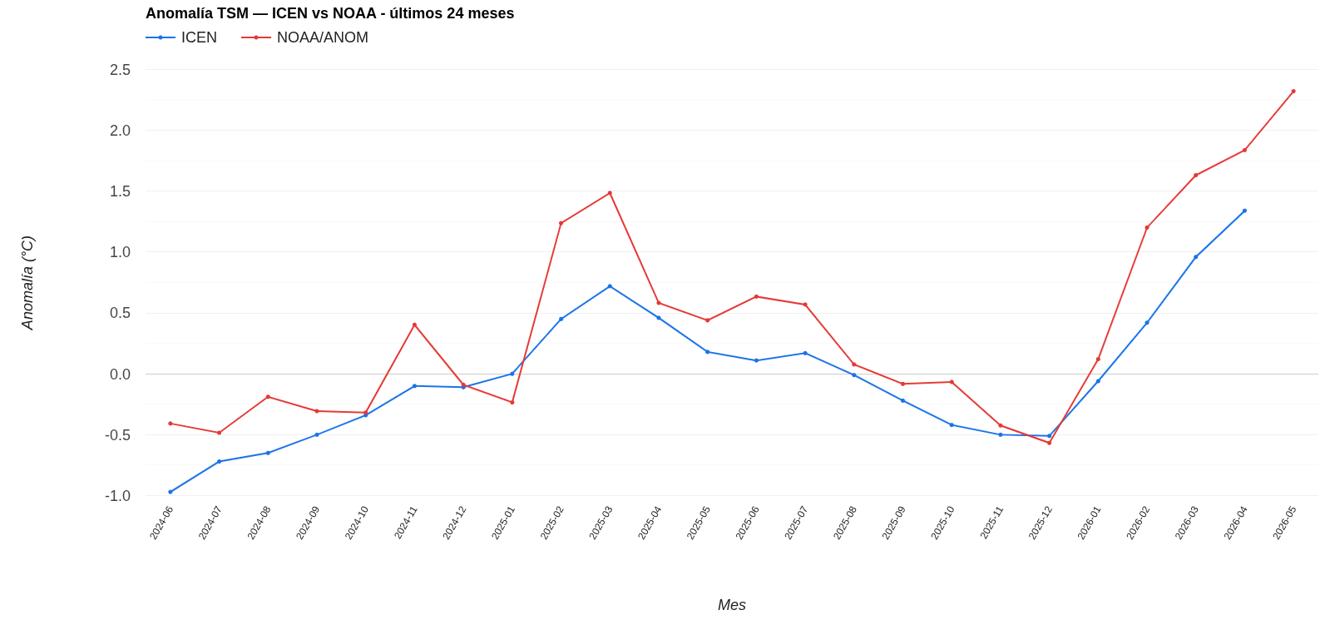
Se muestra el registro de las medias de anomalías de TSM (NOAA) de color rojo y las anomalías de TSM (ICEN) de color azul. Las ubicaciones espaciales de toma de datos em ambos dataset puede ser diferente pero su tendencia guarda similitud, lo que valida la ingesta de datos automatizada.
La fuente de verdad es actualizada periódicamente por el IGP, por lo que en la aplicación fue necesario implementar el monitoreo a la par mediante el dataset de OISST de NOAA.

Funcionalidades
Para un usuario final la aplicación ofrece una interfaz interactiva que permite seleccionar el área de interés para conocer la tendencia actual de la anomalía de la temperatura superficial del mar y como históricamente tal área a respondido a estas anomalías a través del índice NDVI.

Descripción
Muestra la información relevante acerca del fin del proyecto y un enlace a su manual.
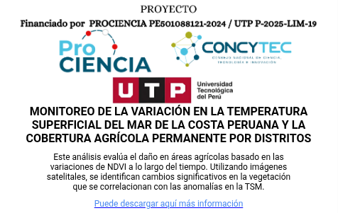
Título del proyecto, entidades responsables, descripción del proyecto y enlace al manual.

Selección de área de interés
Se contruyó un panel de selección de área de interés que lista mediante un formulario desplegable entidades geográficas asociadas al orden político-adminitrativo a nivel de distritos y un mes de análisis permitiendo capturar los parámentros necesarios para el cálculo del producto de monitoreo.
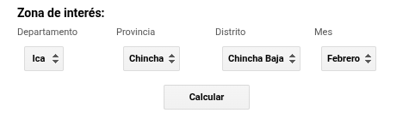
Formulario de selección de área de intrés y mes de análisis.

Impacto
La aplicación desarrollada ofrece un marco replicable para el monitoreo climático-agrícola en entornos costeros con limitaciones en datos de campo y recursos computacionales. Al integrar datos de anomalías de TSM de distintas fuentes con la dinámica de la cobertura agrícola en demanda del ususario, se proporciona una herramienta valiosa para agricultores, investigadores y tomadores de decisiones que buscan comprender mejor la relación entre el clima y la agricultura en la costa peruana. Además, la automatización de la ingesta de datos externos garantiza que la aplicación se mantenga actualizada mejorando su utilidad a futuro.

Limitaciones y futuras mejoras
La geneación de etiquetas de entrenamiento a partir de imágenes satelitales puede introducir un "sesgo geográfico" que puede limitar la clasificación a áreas con caracteríticas similares como altitud, tipo de cultivo, entre otros. Para evitar esto es posible diverisificar las etiquetas de muestra generadas de manera que cubran una mayor variedad de estas características.
Por otro lado, al relacionarla con las anomalías de la temperatura superficial del mar (TSM) en la zona 1+2 ENSO el aprovechamiento de esta información se limita a las zonas costeras donde mayor es la influencia de estas anomalías, para mejorar esto es posible integrar otros productos como índices de humedad, índices de estrés hídrico, etc, que permitan ofrecer un análisis más completo de la relación entre el clima y la agricultura en distintas zonas del país.

